



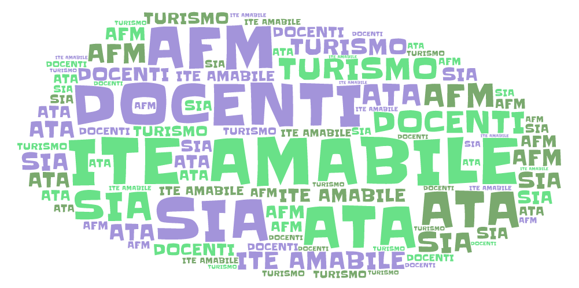







VIA MORELLI E SILVATI – 83100 AVELLINO -

EMAIL [AVTD03000B@ISTRUZIONE.IT](mailto:Avtd03000b@istruzione.it) – [AVTD03000B@PEC.ISTRUZIONE.IT](mailto:AVTD03000B@PEC.ISTRUZIONE.IT)

SITO WEB [WWW.ITEAMABILE.GOV.IT](http://www.iteamabile.gov.it) TEL. 0825 -1643269

C.M. AVTD030000B - C.F. 80007850649 - CODICE UNIVOCO UFLIHD

Comunicazione n. 70

Ai Genitori

Agli Allievi

Ai Docenti

Al Personale ATA

Al DSGA

Agli Atti

Al Sito web

A Didup

**Oggetto: Orario Definitivo**

Si comunica che è stato pubblicato l’orario definitivo che andrà in vigore a partire dal 12.10.2020

Si rammenta quanto già indicato nella circolare n. 55 del 05.10.2020:

“L’accesso a scuola avverrà per tutte le classi a partire dalle ore 8,05 con inizio delle lezioni alle ore 8,15. Ciascuna classe entrerà ordinatamente, in fila indiana, dal settore di pertinenza ormai già noto ed eseguirà tutte le operazioni di rito previste dalla scuola per contrastare il COVID 19.

L’uscita avverrà alle ore 13,05 nelle giornate in cui si faranno 5 ore di lezione e alle ore 13,55 nelle giornate in cui è prevista la 6^ ora. L’uscita dovrà avvenire per ciascuna classe dal settore di pertinenza e nel rispetto assoluto del distanziamento, attenendosi scrupolosamente a quanto appresso indicato

• le classi ubicate al piano terra e al 1°piano usciranno dal rispettivo settore al suono della 1^ campanella (ore 13,01 – 13,51);

• le classi ubicate al 2° piano usciranno dal settore di pertinenza al suono della 2^ campanella (ore 13,03 – 13,53);

• le classi ubicate al 3° piano usciranno dal settore di pertinenza al suono della 3^ campanella (ore 13,05 – 13,55).”

Avellino, lì 10/10/2020

Il Dirigente Scolastico

Prof.ssa Antonella Pappalardo

(firma autografa omessa ai sensi dell’art. 3 co 2 Dlgs 39/93)